АннаевДовранХанмедович
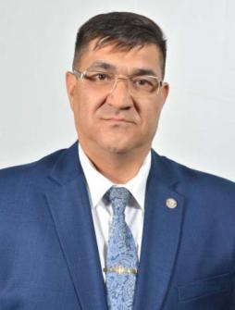
Избран по единому избирательному округу от КРО ВПП «ЕДИНАЯ РОССИЯ»
Дата избрания:
09.09.2018
Рабочий адрес:
653045, г. Прокопьевск, ул. Шишкина, д.39
Рабочий телефон:
+7 (3846) 69 92 82
Дата и место рождения:
14.04.1973, п. Тахта, Тахтинский район, Ташаузская область, Туркменистан
Образование:
Высшее. Туркменский политехнический институт, г. Ашхабад, инженер-экономист организации и планирования внешнеэкономических связей (1995)
Комитет:
Комитет по вопросам предпринимательства и инновацийМандатная комиссия по депутатской этике и РегламентуКомитет по вопросам бюджета, налоговой политики и финансов
Фракция:
Фракция партии «ЕДИНАЯ РОССИЯ»

Трудовая деятельность
1990-1991Инженер-программист ПО «Ташаузводстрой»;
1991-1995студент Туркменского политехнического института
1995-2000начальник ПДСУ Туркменские авиалинии аэропорт
2001-2003начальник абонентского отдела ОАО «Водоканал»
2003-2007директор по развитию ООО «Дарсинг»
2008-2018генеральный директор ООО УК «Жемчужина»
2018 – по настоящее времягенеральный директор ООО ПСК «Жемчужина»
Награды и звания
- медаль «За бизнес во имя созидания»
- медаль «За веру и добро»
- медаль «За служение Кузбассу»
- медаль «70 лет Кемеровской области»
- медаль «20 лет Кемеровской епархии»
- медаль «За достойное воспитание детей»
- медаль «За честь и мужество»

Баканяев Сергей Никифорович
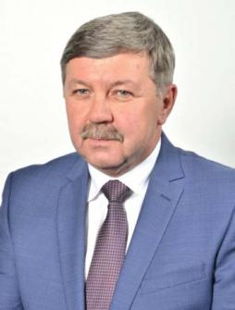
Избран по Междуреченскому одномандатному избирательному округ № 23
Дата избрания:
09.09.2018
Рабочий адрес:
652870, г.Междуреченск, пр. Коммунистический, д.27а
Рабочий телефон:
+7 (38475) 2-60-55
Дата и место рождения:
25.07.1960, г. Киселевск
Образование:
Высшее. Кузбасский политехнический институт, горный инженер (1984)
Комитет:
Комитет по вопросам промышленной политики, жилищно-коммунального хозяйства и имущественных отношений
Фракция:
Фракция партии «ЕДИНАЯ РОССИЯ»

Трудовая деятельность
05.1978-07.1978 ученик электрослесаря подземного 1 разряда, шахта №12 п/о «Прокопьевскуголь»
03.1979-05.1979 электрослесарь подземный, шахта «Краснокаменская» п/о «Прокопьевскуголь»
06.1982-08.1982 проходчик, шахта «Краснокаменская» п/о «Прокопьевскуголь»
07.1983-08.1983 проходчик, шахтостроительное управление комбината «Печершахтострой»
1984-1988 горный мастер, заместитель начальника участка, начальник участка ОШПУ трест «Кузбассшахтопроходка»
1988-2004 проходчик, горный мастер, помощник начальника участка, заместитель начальника участка, начальник участка АО «Шахта "Распадская»
2004-2010 главный инженер, ОАО «ОШПУ»
06.2010-по настоящее время заместитель генерального директора ЗАО «РУК» - директор ОАО «Распадская», директор Междуреченского филиала, директор по капитальному строительству ООО «Распадская угольная компания»
Награды и звания
- Почетные грамоты компании
- нагрудный знак «Шахтерская слава» III степени
- знак «Трудовая слава» III степени
- нагрудный знак «Шахтерская слава» II степени
- нагрудный знак «Шахтерская слава» I степени
- Почетная грамота коллегии Администрации Кемеровской области
- Почетная грамота компании, Медаль «За служение Кузбассу»
- Заслуженный шахтер Российской Федерации
- Золотой знак «Шахтерская доблесть»
- Золотой знак «Горняк России»
- звание «Заслуженный шахтер Кузбасса»
- медаль «70 лет Кемеровской области»
- Почетная грамота администрации Междуреченского городского округа

Баранов Сергей Липатович
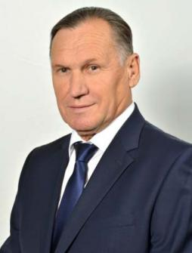
Избран по единому избирательному округу от КРО ВПП «ЕДИНАЯ РОССИЯ»
Дата избрания:
09.09.2018
Рабочий адрес:
652831, г.Калтан, п.Малиновка, ул.Угольная, 54
Рабочий телефон:
+7 (38472) 9-11-07
Дата и место рождения:
16.04.1953, с.Мало-Песчанка, Мариинский район Кемеровской области
Образование:
Высшее, Кузбасский политехнический институт, горный инженер (1975)
Комитет:
Комитет по вопросам промышленной политики, жилищно-коммунального хозяйства и имущественных отношений
Фракция:
Фракция партии «ЕДИНАЯ РОССИЯ»
Трудовая деятельность
1975-1977 Московское специализированное управление треста «Гидромеханизация»
1977-1978 служба в Советской Армии
1979-1980 ш.Алардинская» ПО «Южкузбассуголь»
1980-2001 заместитель директора по производству, разрез «Осинниковский» п/о «Кемеровоуголь»
2001-2002 генеральный директор ОАО «Вахрушевразрезуголь» ХК «Кузбассразрезуголь»
2002-2003 генеральный директор разреза «Калтанский» ХК «Кузбассразрезуголь»
2003 – 2019 директор филиала «Калтанский угольный разрез» АО «УК «Кузбассразрезуголь»
2019 - по настоящее время пенсионер
Награды и звания
- Полный кавалер знака «Шахтерская слава»
- Нагрудный золотой знак «Шахтерская доблесть»
- Медаль «За особый вклад в развитие Кузбасса»
- Юбилейная медаль «60 лет Кемеровской области»
- Звание «Почетный работник угольной промышленности»
- Медаль «За служение Кузбассу», Медаль «60 лет Дня Шахтера»
- Орден «За доблестный шахтерский труд» III степени
- Юбилейная медаль «65 лет Кемеровской области»
- Почетный знак «За заслуги перед Уральской горно-металлургической компанией» II степени
- Почетный гражданин Кемеровской области

Борисов Василий Викторович
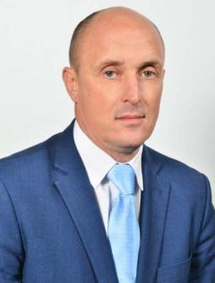
Избран по единому избирательному округу от КРО ВПП «ЕДИНАЯ РОССИЯ»
Дата избрания:
09.09.2018

Рабочий адрес:
г. Кемерово, ул. Тухачевского, 19, Государственное бюджетное физкультурно-спортивное учреждение Кемеровской области «Спортивная школа олимпийского резерва по боксу имени заслуженного тренера СССР В.П. Курегешева»
Рабочий телефон:
+7 (38442) 78-07-73
Дата и место рождения:
03.06.1974,
Образование:
Высшее. Кемеровский государственный университет. Педагог-психолог. (2006г.)
Комитет:
Мандатная комиссия по депутатской этике и РегламентуКомитет по вопросам образования, культуры и национальной политики
Фракция:
Фракция партии «ЕДИНАЯ РОССИЯ»
Трудовая деятельность
2015-2017 Муниципальное бюджетное образовательное учреждение «Заринская средняя общеобразовательная школа имени М.А. Аверина»
2017 – 2019 Государственное бюджетное физкультурно-спортивное учреждение Кемеровской области «Спортивная школа олимпийского резерва по боксу имени заслуженного тренера СССР В.П. Курегешева»
2019 - настоящее время Директор ГБФСУ КО "Спортивная школа олимпийского резерва по боксу им. ЗТ СССР В.П. Курегешева"
Награды и звания
- медаль «За достойное воспитание детей»
- медаль «За служение Кузбассу»

Бусыгин Сергей Юрьевич
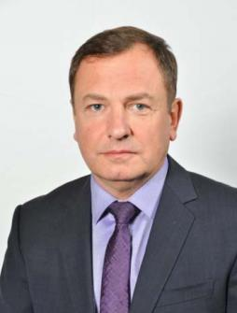
Избран по единому избирательному округу от КРО ВПП «ЕДИНАЯ РОССИЯ»
Дата избрания:
09.09.2018
Рабочий адрес:
650070, город Кемерово, ул.Тухачевского,19
Рабочий телефон:
8 (3842) 31 80 64
Дата и место рождения:
10.05.1967, пос.Мундыбаш Таштагольского района Кемеровской области
Образование:
Высшее. Кузбасский политехнический институт, специальность – «Электроснабжение» (1992), Сибирский государственный университет физической культуры и спорта, специальность - «Физическая культура и спорт» (специализация «Менеджмент в сфере физической культуры и спорта») (2003)
Комитет:
Комитет по вопросам туризма, спорта и молодежной политики
Фракция:
Фракция партии «ЕДИНАЯ РОССИЯ»
Трудовая деятельность
1985 – 1987 Служба в рядах Советской армии
1987 – 1992 студент Кузбасского политехнического института
1992 Инженер на УТПП специализированного управления по наладке электротехнического оборудования треста «Электросибмонтаж»
12.1992 - 10.1996 Мастер по ремонту электрооборудования Кемеровского производственного объединения «Азот»
1996 – 1997 Мастер района электроснабжения Кемерово, Кемеровская дистанция электроснабжения Кемеровской железной дороги
1997 – 2002 заместитель директора по техническим вопросам ООО «АКВА-3»
04.2002 - 06.2002 Директор ООО «АКВА-2»
06.2002 - 12.2002 заместитель генерального директора по техническим вопросам ООО «Торговая Компания АКВА»
12.2002 - 08.2009 Директор ГУДО «Областная школа высшего спортивного мастерства»
08.2009 - 07.2011 ГУДО «Областная школа высшего спортивного мастерства» переименовано ГУ «Областная школа высшего спортивного мастерства – центр спортивной подготовки»
07.2011 - 02.2012 ГУ «Областная школа высшего спортивного мастерства – центр спортивной подготовки» переименовано в ГБУ «Областная школа высшего спортивного мастерства – центр спортивной подготовки»
02.2012 - 06.2015 ГБУ «Областная школа высшего спортивного мастерства – центр спортивной подготовки» переименовано в ГАУ КО «Областная школа высшего спортивного мастерства – центр спортивной подготовки»
06.2015 - по настоящее время ГАУ КО «Областная школа высшего спортивного мастерства - центр спортивной подготовки» переименовано в ГАУ КО «Центр подготовки спортивных сборных команд»
Награды и звания
- Благодарность Министра спорта РФ
- Почетная грамота Министерства спорта Российской Федерации
- Медаль «За особый вклад в развитие Кузбасса III степени»
- Медаль «За достойное воспитание детей»
- Медаль «За служение Кузбассу»
- Медаль «За веру и добро»
- Почетная грамота Администрации Кемеровской области
- Благодарственное письмо Администрации Кемеровской области
- Памятная медаль «XXII Олимпийские зимние игры и XI Паралимпийские зимние игры 2014 года в г.Сочи»
- Почетное звание «Лауреат премии Кузбасса»

Варфоломеев Никита Александрович
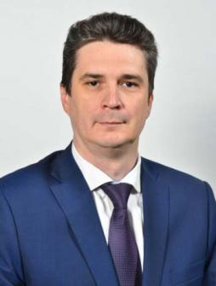
Избран по Орджоникидзевскому одномандатному избирательному округу №18 г. Новокузнецка
Дата избрания:
09.09.2018
Рабочий адрес:
654034 г. Новокузнецк, шоссе Кузнецкое, 9.
Рабочий телефон:
8 (3843) 90 02 47
Дата и место рождения:
17.11.1976, г. Фрунзе, республика Кыргызстан
Образование:
Высшее. Томский политехнический университет, Физик (2000)
Комитет:
Комитет по вопросам промышленной политики, жилищно-коммунального хозяйства и имущественных отношенийКомитет по вопросам бюджета, налоговой политики и финансов
Фракция:
Фракция партии «ЕДИНАЯ РОССИЯ»
Трудовая деятельность
2002–2004 инженер- наладчик ЗАО «Новокузнецкое шахтостроймонтажное управление №6»
2004–2005 прораб СМР ЗАО «Новокузнецкое шахтостроймонтажное управление №6»
2005–2007 прораб СМР ООО «Пусконаладочное управление «Объединенной компании «Сибшахтострой»
2007–2013 технический директор ООО «Пусконаладочное управление «Объединенной компании «Сибшахтострой»
2013–2015 генеральный директор ООО «Пусконаладочное управление «Объединенной компании «Сибшахтострой»
2015–2018 генеральный директор ООО «Научно-технический центр «СШС-Инжиниринг»
2018 - по настоящее время Коммерческий директор ООО «ОК «Сибшахтострой»
Награды и звания
- Почетная грамота Коллегии Администрации Кемеровской области
- Знак «Шахтерская слава III степени»
- Медаль «За служение Кузбассу»

Ващенко Сергей Николаевич
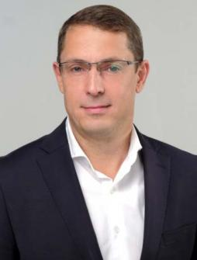
Избран по единому избирательному округу от Регионального отделения политической партии СПРАВЕДЛИВАЯ РОССИЯ
Дата избрания:
09.09.2018
Рабочий адрес:
Кемерово, пр. Советский, 58
Рабочий телефон:
8 (3842) 45 04 51
Дата и место рождения:
14.03.1970, г. Кемерово
Образование:
Высшее. Кузбасский политехнический институт, Открытая разработка месторождений полезных ископаемых, Инженер-технолог. (1993), Кузбасский институт экономики и права, Антикризисное управление, Экономист- менеджер. (2005), Кандидат экономических наук (2012)
Комитет:
Комитет по вопросам бюджета, налоговой политики и финансовКомитет по вопросам государственного устройства, местного самоуправления и правоохранительной деятельности
Фракция:
Фракция партии СПРАВЕДЛИВАЯ РОССИЯ
Трудовая деятельность
1993-1994 монтер путей, горный инженер разреза «Кедровский»
1995-1997 инспектор Кузбасской таможни
1998-2008 ведущий специалист, начальник отдела, заместитель начальника управления Главного финансового управления Кемеровской области
2008-2016 Заместитель Губернатора Кемеровской области (по финансам) -начальник главного финансового управления Кемеровской области
2016-2018 Индивидуальный предприниматель
2018 Председатель комитета по вопросам бюджета, налоговой политики и финансов
Награды и звания
- Отличник финансовой работы Российской Федерации
- Заслуженный финансист Кузбасса
- Лауреат Премии Кузбасса
- орден Почета Кузбасса
- орден «За обустройство Земли Кузнецкой»
- медаль «За особый вклад в развитие Кузбасса» II степени
- медаль «За особый вклад в развитие Кузбасса» III степени
- медаль «За честь и мужество»
- медаль «За заслуги в проведении Всероссийской переписи населения».
- медаль «20 лет Федеральному казначейству»
- медаль «10 лет Федеральной службе Российской Федерации по контролю за оборотом наркотиков»
- медаль «XX лет МЧС России»
- медаль «За служение Кузбассу»
- медаль «За веру и добро»
- медаль «За личный вклад в реализацию национальных проектов»
- медаль «XXII Олимпийские Игры и XI Паралимпийские зимние игры 2014 года в г. Сочи»
- почетный знак Совета народных депутатов Кемеровской области «За заслуги перед Кемеровской областью»
- почетный знак «За заслуги в развитии Кузбасса»
- медаль «70 лет Кемеровской области»
- Бронзовый знак «За заслуги перед городом Кемерово»
- Серебряный знак «За заслуги перед городом Кемерово»
- Золотой знак «Кузбасс»
- Медаль РПЦ «В память 1000-летия представления Равноапостольного князя Владимира»
- Медаль «15 лет Кемеровской и Новокузнецкой Епархии»
- Медаль «20 лет Кемеровской и Прокопьевской Епархии»
- Знак Госкомитета Российской Федерации по статистике «За активное участие во Всероссийской переписи населения 2002 года»
- Юбилейный знак Совета народных депутатов Кемеровской области «70 лет Кемеровской области»
- Медаль «85 лет Кемеровскому району»
- Медаль «90 лет Кемеровскому району»
- Медаль «80 лет Белово»

Вильчиков Владимир Иванович
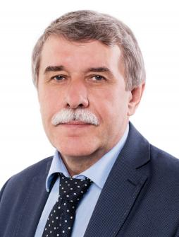
Центральный одномандатный избирательный округ №9 г. Кемерово
Дата избрания:
08.09.2019
Рабочий адрес:
Рабочий телефон:
Дата и место рождения:
20.03.1958, ст. Сураново Яшкинского р-на Кемеровской обл.
Образование:
Кемеровский государственный университет (1987), Кемеровский государственный университет, юрист (1999)
Комитет:
Комитет по вопросам промышленной политики, жилищно-коммунального хозяйства и имущественных отношений
Фракция: Фракция партии «ЕДИНАЯ РОССИЯ»
Трудовая деятельность
1980-1990 Кемеровское пассажирское автотранспортное предприятие №1
1990-1991 Заведующий отделом городского пассажирского транспорта Кемеровского городского Совета народных депутатов
1991-1996 Начальник муниципального унитарного предприятия "Управление единого заказчика транспортных услуг"
1996-2015 Заместитель главы администрации города Кемерово, председатель комитета по дорожному хозяйству, благоустройству, транспорту и связи
2003 Кандидат экономических наук
2015 Директор МБУ "Центр организации дорожного движения"
Награды и звания
- почетное звание "Заслуженный работник транспорта Российской Федерации"
- юбилейная медаль "60 лет Кемеровской области"
- золотой знак "КУЗБАСС"
- медаль "За особый вклад в развитие Кузбасса" III степени
- Серебряный Знак "За заслуги перед городом Кемерово"
- Золотой Знак "За заслуги перед городом Кемерово"

Вишневский Андрей Николаевич
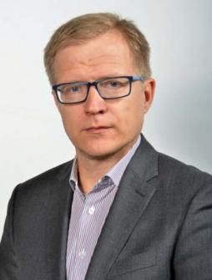
Избран по Заводскому одномандатному избирательному округу № 6 г. Кемерово
Дата избрания:
09.09.2018
Рабочий адрес:
650021, г.Кемерово, ул.Грузовая, 1, стр.1
Рабочий телефон:
8 (3842) 78 10 01
Дата и место рождения:
02.08.1976, п. Табошар, Ленинабадская обл., республика Таджикистан
Образование:
Высшее. Кемеровский Технологический Институт Пищевой Промышленности, инженер (1998)
Комитет:
Комитет по вопросам промышленной политики, жилищно-коммунального хозяйства и имущественных отношений
Фракция:
Фракция партии «ЕДИНАЯ РОССИЯ»
Трудовая деятельность
19.08.1998-01.10.1998 слесарь-ремонтник 4 разряда цеха Карбамид КОАО «Азот»
01.10.1998-11.03.1999 слесарь-ремонтник 5 разряда цеха Карбамид КОАО «Азот»
11.03.1999-06.12.2001 машинист н/установок 6 разряда цеха Карбамид КОАО «Азот»
06.12.2001-14.04.2004 начальник смены цеха Карбамид КОАО «Азот»
14.04.2004-01.01.2011 начальник отделения цеха Карбамид КОАО «Азот»
01.01.2011-20.06.2011 руководитель управления повышения эффективности КОАО «Азот»
20.06.2011-01.09.2011 заместитель начальника цеха Аммиак-2 КОАО «Азот»
01.09.2011-18.03.2013КОАО «Азот», вошел в состав службы Главного инженера
18.03.2013-06.2013начальник цеха Аммиак-2 КОАО «Азот»
06.2013-01.2014начальник производственного отдела КОАО «Азот»
01.2014-04.2014заместитель Главного инженера по производству КОАО «Азот»
04.2014 - по настоящее времяглавный инженер КАО «Азот»
Награды и звания
- Медаль «За особый вклад в развитие Кузбасса» III степени
- Медаль «За бизнес во имя созидания»
- Почетная грамота Министерства промышленности и торговли РФ

Галкин Леонид Андреевич
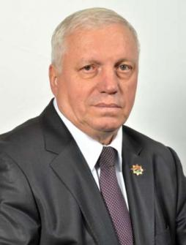
Избран по Киселевскому городскому одномандатному избирательному округу №13
Дата избрания:
09.09.2018
Рабочий адрес:
652708, г.Киселевск, ул.Ускатная, д.6а
Рабочий телефон:
8 (38464) 7 74 54
Дата и место рождения:
13.10.1952, г. Новокузнецк
Образование:
Высшее. Сибирский Металлургический институт, инженер – металлург. (1978)
Комитет:
Комитет по вопросам промышленной политики, жилищно-коммунального хозяйства и имущественных отношенийКомитет по вопросам бюджета, налоговой политики и финансов
Фракция:
Фракция партии «ЕДИНАЯ РОССИЯ»
Трудовая деятельность
1970 – 1972 Служба в армии
1978 – 1979 мастер кузнечного цеха завода им.Черных
1979 – 1981 начальник кузнечного цеха завода им.Черных
1982 – 1987главный инженер завода им. Черных
1987 – 2001 директор завода им. Черных
2001 – 2004 директор по производству ООО «Шушан»
С января 2005 года по настоящее время генеральный директор ОАО «Знамя»
Награды и звания
- Медаль «За бизнес во имя созидания»
- медаль «За служение Кузбассу»
- медаль «За служение родному городу»
- медаль «За особый вклад в развитие Кузбасса» 3х степеней
- медаль «За вклад в развитие бизнеса»
- медаль им. Якова Брюса Федеральной службы по экологическому, технологическому и атомному надзору
- знак «Шахтерская слава» 3-х степеней
- нагрудный знак «За сотрудничество»
- звание «Почетный работник топливно-энергетического комплекса»
- диплом «Человек года 2007»
- орден «Меценат Кузбасса»
- медаль «За верность выбранному делу»
- почетные грамоты и благодарственные письма Администрации Кемеровской области
- почетные грамоты и благодарственные письма Администрации г. Киселевск.

Геворгян Тереза Андраниковна
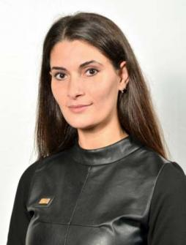
Избрана по единому избирательному округу от КРО ВПП «ЕДИНАЯ РОССИЯ»
Дата избрания:
09.09.2018
Рабочий адрес:
650000, г. Кемерово, ул. Весенняя 28
Рабочий телефон:
Дата и место рождения:
18.11.1989, Армянская ССР, Мартунинский район, село Еранос
Образование:
Среднее профессиональное. Кузбасский техникум архитектуры геодезии и строительства. Специальность: Дизайнер по отраслям (2011), Высшее. Кузбасский государственный технический университет им. Т.Ф. Горбачева, горный инженер (2017)
Комитет:
Комитет по вопросам туризма, спорта и молодежной политикиКомитет по вопросам образования, культуры и национальной политикиКомитет по вопросам здравоохранения и социальной защиты населения
Фракция:
Фракция партии «ЕДИНАЯ РОССИЯ»
Трудовая деятельность
09.2011 – 01.2017 студентка Федерального государственного бюджетного образовательного учреждения высшего образования «Кузбасский государственный технический университет имени Т. Ф. Горбачева»
03.2014 – 07.2015 техник центра поддержки студенческих инициатив Управления внеучебной работы Федерального государственного бюджетного образовательного учреждения высшего образования «Кузбасский государственный технический университет имени Т. Ф. Горбачева»
06.2016 – 08.2016 рабочий зелёного хозяйства Муниципального бюджетного учреждения «Кемеровский центр молодежных инициатив»
03.2017 - 09.2018 инструктор по спортивно-массовой работе Управления внеучебной работы Федерального государственного бюджетного образовательного учреждения высшего образования «Кузбасский государственный технический университет имени Т. Ф. Горбачева»
09.2018 по настоящее время Заместитель председателя комитета по вопросам туризма, спорта и молодежной политики
Награды и звания
- Нагрудный знак «Студенческая слава»
- Памятный знак Администрации г.Кемерово «За вклад развитие молодежной политики»
- Нагрудный знак МЧС России «Участнику ликвидации последствий ЧС»
- Памятная медаль Всероссийской общественной молодежной организации «Всероссийский студенческий корпус спасателей» «15 лет Всероссийскому студенческому корпусу спасателей»
- Медаль общероссийской общественной организации «Российский союз спасателей» «За содружество в деле спасения»
- Медаль Администрации Кемеровской области «За веру и добро»
- Медаль Администрации Кемеровской области «За служение Кузбассу»
- Медаль общероссийской общественной организации «Российский союз спасателей» «За отличие в ликвидации чрезвычайной ситуации».

Говор Роман Александрович
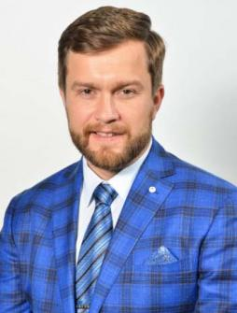
Избран по Заводскому одномандатному избирательному округу № 16 г. Новокузнецк
Дата избрания:
09.09.2018
Рабочий адрес:
654007, г. Новокузнецк, пр-т. Кузнецкстроевский, 11
Рабочий телефон:
8 (3843) 99 39 32
Дата и место рождения:
20.11.1982, г. Новокузнецк, Кемеровская область
Образование:
Высшее, ГОУ ВПО «Сибирский государственный индустриальный университет», горный инженер (2005), ГОУ ВПО «Сибирский государственный индустриальный университет», экономист-менеджер (2006)
Комитет:
Комитет по вопросам здравоохранения и социальной защиты населенияКомитет по вопросам бюджета, налоговой политики и финансов
Фракция:
Фракция партии «ЕДИНАЯ РОССИЯ»
Трудовая деятельность
06.2002 - 07.2002 подземный горнорабочий 2 разряда ОАО «Шахта «Юбилейная - Н»
06.2003 - 08.2003 подземный проходчик 4 разряда ОАО «ОУК «Южкузбассуголь» филиал «Шахта «Есаульская»
07.2004 - 09.2004 горнорабочий очистного забоя 4 разряда ОАО «ОУК «Южкузбассуголь» филиал «Шахта «Есаульская»
03.2005 - 07.2005 подземный проходчик 4 разряда ОАО «ОУК «Южкузбассуголь» филиал «Шахта «Есаульская»
07.2005 - 12.2005 горный мастер ОАО «ОУК «Южкузбассуголь» филиал «Шахта «Есаульская»
01.2006 - 01.2006 горный мастер ОАО «ОУК «Южкузбассуголь» филиал «Шахта «Ерунаковская VIII»
02.2006 - 05.2006 начальник участка ОАО «ОУК «Южкузбассуголь» филиал «Шахта «Ерунаковская VIII»
05.2006 - 11.2006 начальник участка ОАО «ОУК «Южкузбассуголь» филиал «Шахта «Есаульская»
11.2006 - 07.2007 директор ОАО «ОУК «Южкузбассуголь» филиал «Шахта «Есаульская»
07.2007 - 07.2007 коммерческий директор ООО «ТД «СибЭнергоУголь»
08.2007 - 11.2008 исполнительный директор ООО «ТД «СибЭнергоУголь»
12.2008 - 12.2008 директор ООО «ТД «СибЭнергоУголь»
12.2008 - 02.2011 генеральный директор ООО «СибЭнергоУголь»
01.03.2011 – 20.03.2019 генеральный директор ООО УК «ИНРУСИНВЕСТ»
12.2011 - по настоящее время генеральный директор ООО «Отель-Н Капитал» (основное место работы)
03.2018 - по настоящее время генеральный директор ООО «ОТЕЛЬ УПРАВЛЕНИЕ» (по совместительству)
05.2018 – 09.2018 директор по развитию бизнеса ООО «Гранд Медика» (по совместительству)
09.2018 - по настоящее время генеральный директор ООО «Гранд Медика» (по совместительству)
01.2019 - по настоящее время генеральный директор ООО «Медицинский центр онкодиагностики»
Награды и звания
- Почётный знак «Почетный предприниматель города Новокузнецка»
- Медаль «За добросовестный труд на благо города»
- Медаль «За бизнес во имя созидания»
- «Золотой знак «Новокузнецк»
- Медаль «За особый вклад в развитие Кузбасса» III степени

Горбачев Михаил Геннадьевич
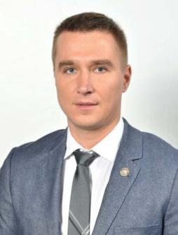
Избран по единому избирательному округу
Дата избрания:
09.09.2018
Рабочий адрес:
652470, г.Анжеро-Судженск, 6-й пер. У.Громовой, 1
Рабочий телефон:
8 (38453) 6 79 92
Дата и место рождения:
02.11.1986, г. Анжеро-Судженск, Кемеровская область
Образование:
Высшее. Государственное образовательное учреждение высшего профессионального образования «Томский политехнический университет», инженер (2008), Высшее, Федеральное государственное бюджетное образовательное учреждение высшего профессионального образования "Национальный исследовательский Томский политехнический университет", экономист-менеджер. (2012)
Комитет:
Комитет по вопросам предпринимательства и инновацийКомитет по вопросам туризма, спорта и молодежной политикиМандатная комиссия по депутатской этике и Регламенту
Фракция:
Фракция партии «ЕДИНАЯ РОССИЯ»
Трудовая деятельность
2007-2007 слесарь «Тюменьэнергосетьсервис»
2008 – 2009 мастер «Кузбасское ПТОиР»
2010 – 2012 мастер «Томское ПТОиР»
2012 – 2019 исполнительный директор ООО «Мостопоезд-833»
2019 - настоящее время Директор ООО "Стройинвест"
Награды и звания
- Нагрудный знак «ЕДИНАЯ РОССИЯ-ЕДИНЫЙ КУЗБАСС»
- медаль «75 лет Кемеровской области»

Григорьев Сергей Сергеевич
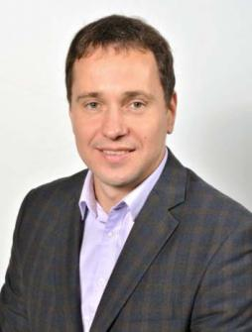
Избран по единому избирательному округу
Дата избрания:
09.09.2018
Рабочий адрес:
г. Кемерово, пр. Советский 58
Рабочий телефон:
8 (3842) 45 05 74
Дата и место рождения:
26.12.1982, г. Мариинск Кемеровской области
Образование:
Высшее. ГОУ ВПО «Кемеровский государственный университет», историк, преподаватель истории (2005)
Комитет:
Комитет по вопросам предпринимательства и инновацийКомитет по вопросам туризма, спорта и молодежной политики
Фракция:
Фракция партии «ЕДИНАЯ РОССИЯ»
Трудовая деятельность
07.2002 - 08.2002 плотник-бетонщик 2 разряда МУП «Теплоэнергетическое обеспечение Крапивинского района»
07.2003 - 08.2003 плотник-бетонщик 2 разряда РСУ МУП жилищно-коммунального хозяйства п. Крапивинский
2006-2007 главный специалист по работе с молодежью Кемеровского регионального отделения ВПП «Единая Россия»
2007-2009 главный специалист по работе с молодежью КРО ВПП «Единая Россия»
2009-2010 главный специалист, обеспечивающий работу со средами КРО ВПП «Единая Россия»
2010-2012 должность муниципальной службы заведующего отделом Управления культуры, спорта и молодежной политики Администрации г. Кемерово
2013-2014 директор по развитию ООО «Центр маркетинга территорий. Кузбасс»
2014-2016 первый заместитель руководителя регионального исполнительного комитета КРО ВПП «Единая Россия»
2016-2018 заместитель начальника департамента молодежной политики и спорта Кемеровской области
2018 директор государственного автономного учреждения Кемеровской области «Агентство развития общественных проектов и инициатив»
2018 - по настоящее время Председатель комитета по вопросам туризма, спорта и молодежной политики
Награды и звания
- медаль «За служение Кузбассу»
- почетный знак «Золотой знак «Кузбасс»
- медаль «За особый вклад в развитие Кузбасса III степени»
- почетный знак «За активную работу в студенческих отрядах»
- медаль «За содружество в деле спасения»

Грунтовая Екатерина Вячеславовна
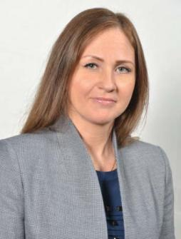
Избрана по единому избирательному округу от Кемеровского областного отделения политической партии «Коммунистическая партия Российской Федерации»
Дата избрания:
09.09.2018
Рабочий адрес:
650055, г. Кемерово, пр. Ленина, 35 б
Рабочий телефон:
8 (3842) 90 19 90
Дата и место рождения:
02.05.1983, г. Кемерово
Образование:
Высшее. Кемеровский Государственный университет, юрист. (2013)
Комитет:
Комитет по вопросам здравоохранения и социальной защиты населения
Фракция:
Фракция партии КПРФ
Трудовая деятельность
2004-2009 директор, ИП Грунтовая
2009-2013 юрист, ООО «Фирма БЭЛ»
2013-2014 секретарь судебного заседания 4 судебного состава, Арбитражный суд Кемеровской области
2014-2015 юрист, ООО «Компаньон
2017 - по настоящее время Секретарь Заводского районного Комитета КПРФ г. Кемерово, юрист в юридической службе Кемеровского областного отделения политической партии «КПРФ».
Денякин Андрей Анатольевич
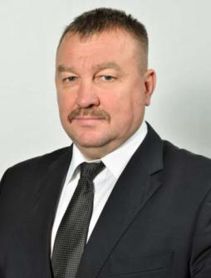
Избран по единому избирательному округу
Дата избрания:
09.09.2018
Рабочий адрес:
654005, г.Новокузнецк, пр.Строителей, 24
Рабочий телефон:
8 (3843) 45 32 11
Дата и место рождения:
25.10.1965, с. Спиченково, Прокопьевский район, Кемеровская область
Образование:
Высшее. Государственное образовательное учреждение высшего профессионального образования «Уральский государственный технический университет - УПИ», экономист-менеджер (2007)
Комитет:
Комитет по вопросам промышленной политики, жилищно-коммунального хозяйства и имущественных отношенийКомитет по вопросам бюджета, налоговой политики и финансов
Фракция:
Фракция партии «ЕДИНАЯ РОССИЯ»
Трудовая деятельность
01.09.1983-03.11.1983 подземный горнорабочий Шахты им.Димитрова
1983-1985 служба в Советской Армии
1986-1989 подземный горнорабочий Шахты им.Димитрова
1989-1991 обрубщик Кузнецкого металлургического комбината им.Ленина
1991-1993 машинист горных выемочных машин Арендного производственно-некоммерческого объединения; «Облкемеровоуголь» Шахта «Большевик»
1993-1998 мастер АО «Кузнецкий металлургический комбинат»
1998-2001 председатель профсоюзного комитета ОАО «КМК»
2001-2005 заместитель директора Департамента по работе со СМИ и общественностью ООО «ЕвразХолдинг»
2005-2007 Советник Президента Некоммерческого партнерства «Социальный Совет Группы ЕвразХолдинг»
2007-2018 директор КГОК по социальным вопросам, директор по социальным вопросам Сибирского региона, управляющий директор Евразруды, директор по развитию бизнеса ЕВРАЗ КГОК, директор по социальным вопросам Дивизиона Сибирь Общества с ограниченной ответственностью «ЕвразХолдинг»
С 2018 года - по настоящее время Генеральный директор Ассоциации «Новокузнецкий хоккейный клуб «Металлург»

Дерябин Юрий Сергеевич
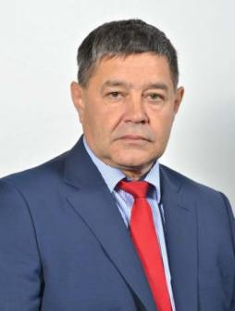
Избран по Кировскому одномандатному избирательному округу №7 г. Кемерово
Дата избрания:
09.09.2018
Рабочий адрес:
АО «Черниговец» 652420, Кемеровская область, город Березовский
Рабочий телефон:
8 (38445) 96 212
Дата и место рождения:
05.10.1959, поселок Кедровка, г. Кемерово.
Образование:
Высшее. Кузбасский политехнический институт, горный инженер. (1985)
Комитет:
Комитет по вопросам туризма, спорта и молодежной политикиКомитет по вопросам промышленной политики, жилищно-коммунального хозяйства и имущественных отношений
Фракция:
Фракция партии «ЕДИНАЯ РОССИЯ»
Трудовая деятельность
1985-1988 горный мастер разреза «Кедровский», «Кемеровоуголь»
1988-1992 заместитель начальника участка №3 разреза «Кедровский», «Кемеровоуголь»
1992-1996 начальник участка №3 (горный участок) разреза «Кедровский», «Кемеровоуголь»
1996 первый заместитель директора автобазы разреза «Кедровский», «Кузбассразрезуголь»
1996-1997 начальник управления по автотранспорту ОАО «Разрез Кедровский»
1997-1999 начальник управления автотранспортным комплексом ОАО «Разрез Кедровский»
1999-2000 и.о. заместителя генерального директора по производству ОАО «Разрез Кедровский»
2000-2001 заместитель генерального директора – начальник департамента ОАО «Разрез Кедровский»
2001-2002 заместитель генерального директора по производству ОАО «Разрез Кедровский»
2002-2003 генеральный директор ОАО «Разрез Караканский»
2003-2005 генеральный директор ОАО Разрез «Киселевский»
2005-2006 генеральный директор ЗАО «Черниговец»
2006-2007 заместитель генерального директора по производству и перспективному развитию ЗАО «СДС-Уголь»
2007-2011 первый заместитель генерального директора ОАО ХК «СДС-Уголь»
2011-2012 директор по производству ОАО ХК «СДС-Уголь»
2012-2014 Вице-президент по угольной отрасли ЗАО ХК «СДС»
2014-2016 генеральный директор ОАО ХК «СДС-Уголь»
2016-2017 заместитель генерального директора по перспективному развитию АО ХК «СДС-Уголь»
с 2017 года - по настоящее время генеральный директор АО «Черниговец»
Награды и звания
Нагрудный знак «Шахтерская слава» I степени
Нагрудный знак «Шахтерская слава» II степени
Нагрудный знак «Шахтерская слава» III степени
знак «Заслуженный работник АО ХК «СДС»
почетное звание «Почетный работник угольной промышленности»
значок «Отличник социалистического соревнования МУП СССР»
медаль «За служение Кузбассу»
медаль «За бизнес во имя созидания»
медаль «За веру и добро»
орден Почета Кузбасса
медаль «70 лет Кемеровской области»
медаль «За особый вклад в развитие Кузбасса» II степени
медаль «За особый вклад в развитие Кузбасса» III степени
орден Кемеровской области «За доблестный шахтерский труд» III степени
нагрудный знак «70 лет Дню шахтера»
нагрудный ЗНАК ПОЧЕТА Киселевского городского округа
бронзовый знак «За заслуги перед городом Кемерово»
почетный знак «За вклад в развитие Кемеровского района»

Доценко Константин Анатольевич
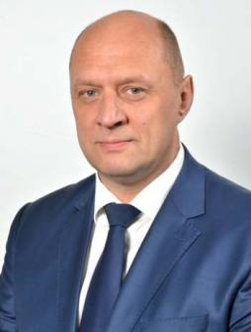
Избран по Беловскому одномандатному избирательному округу № 11
Дата избрания:
09.09.2018
Рабочий адрес:
АО разрез "Шестаки" 652780, Россия, Кемеровская обл., Гурьевский район.
Рабочий телефон:
8 (38452) 95235
Дата и место рождения:
15.08.1970, пос. Бачатский, Кемеровская область
Образование:
Высшее. Кузбасский Государственный Технический Университет, горный инженер (2006)
Комитет:
Комитет по вопросам аграрной политики, землепользования и экологииКомитет по вопросам промышленной политики, жилищно-коммунального хозяйства и имущественных отношений
Фракция:
Фракция партии «ЕДИНАЯ РОССИЯ»
Трудовая деятельность
1989-1991 служба в рядах Советской армии в военно-воздушных силах
1994-1999 уч. маркшейдер на разрезе «Шестаки»
1999-2006 главный маркшейдер на разрезе «Шестаки»
2006-2007 главный инженер ООО «Разрез «Калининский»
2007-2007 главный инженер ООО «Разрез «Березовский»
2008-2008 заместитель генерального директора по производству ОАО разрез «Шестаки»
С 2008 - по настоящее время главный инженер АО разрез «Шестаки»
Награды и звания
- Знак «Шахтерская Слава» III степени
- Знак «Шахтерская Слава» II степени
- Знак «Шахтерская Слава» I степени
- Медаль «За служение Кузбассу»

Звягинцев Андрей Владимирович
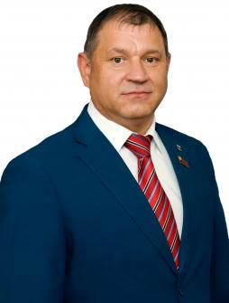
Избран по Прокопьевскому одномандатному избирательному округу №14
Дата избрания:
13.09.2020
Рабочий адрес:
653016, г. Прокопьевск, ул. Участковая, 2
Рабочий телефон:
8 (3846) 66-80-46
Дата и место рождения:
25.07.1970, г. Прокопьевск, Кемеровская область
Образование:
Высшее. Московский государственный открытый университет, подземная разработка месторождений полезных ископаемых, горный инженер (1997)
Комитет:
Комитет по вопросам промышленной политики, жилищно-коммунального хозяйства и имущественных отношений
Фракция:
Фракция партии «ЕДИНАЯ РОССИЯ»
Трудовая деятельность
1988Шахта «Центральная». Ученик электрослесаря (слесарь дежурный и по ремонту оборудования).
1988-1989Шахта им. Ф.Э. Дзержинского. Электрослесарь подземный
1989-1991 Служба в Советской армии
1991-1996 Шахта им. Ф.Э. Дзержинского. Электрослесарь подземный, ученик горнорабочего очистного забоя, ученик проходчика подземного, проходчик подземный.
1996-2001АООТ «Шахта Зенковская». Подземный проходчик, подземный заместитель начальника участка, начальник участка подземный.
2001-2002ОАО «ИК «Соколовская». Подземный горный мастер, подземный заместитель начальника участка
2002-2004ОАО «Шахта «Зенковская». Начальник смены, заместитель директора по производству.
2004-2005ООО «Шахта Тайлепская». Директор.
2005ООО «Ерунаковское шахтоуправление». Начальник подземного участка.
2005-2006ООО «КА трактор-Кузбасс». Исполнительный директор
2006ООО «АК Трактор-Кузбасс». Исполнительный директор.
2006ООО «Шахта Зиминка». Начальник смены.
2006-2007ООО «Шахта Зенковская». Генеральный директор, директор.
2007-2008ООО «Шахта Зиминка». Генеральный директор, директор.
2008-2010ООО «Шахта им. Ворошилова». Директор.
2010-2011ООО «Объединение «Прокопьевскуголь». Заместитель генерального директора по перспективному развитию.
2011-2016ООО «Шахта им. Дзержинского». Директор.
2016-по настоящее время ООО «МелТЭК». Генеральный директор.
Награды и звания
- Полный кавалер знака «Шахтерская слава»
- Почетная грамота Министерства здравоохранения РФ, 2003
- Медаль «За служение Кузбассу», 2004
- Звание «Человек года-2004»
- Медаль «100 лет профсоюзам», 2006
- Медаль «За веру и добро», 2007
- Медаль «За особый вклад в развитие Кузбасса, 2011
- Серебряный знак «Горняк России», 2012
- Звание «Почетный шахтер», 2014
- Почетная грамота Министерства природных ресурсов и экологии РФ, 2017
- Юбилейная медаль «70 лет Дню шахтера», 2017
- Нагрудный знак «70 лет Дню шахтера», 2017
- Нагрудный знак ФНПР «За содружество», 2018
- Нагрудный знак «Отличник разведки недр», 2019

Зеленин Алексей Анатольевич
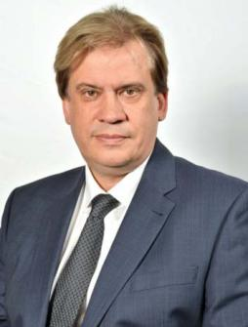
Избран по Мариинскому одномандатному избирательному округу № 5
Дата избрания:
09.09.2018
Рабочий адрес:
650000, г. Кемерово, пр. Советский, 58
Рабочий телефон:
Дата и место рождения:
20.09.1965, г. Мариинск Кемеровской области
Образование:
Высшее. Кемеровский государственный университет, историк, преподаватель истории и обществоведения. Кандидат исторических наук, доктор политических наук, профессор (1987)
Комитет:
Комитет по вопросам государственного устройства, местного самоуправления и правоохранительной деятельностиКомитет по вопросам образования, культуры и национальной политики
Фракция:
Фракция партии «ЕДИНАЯ РОССИЯ»
Трудовая деятельность
1986-1992 заместитель секретаря комитета ВЛКСМ, секретарь комитета ВЛКСМ Кемеровского госуниверситета, ассистент кафедры истории СССР КемГУ
1992-1996 аспирант КемГУ, старший преподаватель кафедры новейшей отечественной истории КемГУ
1997-2000 начальник управления социальной и воспитательной работы КемГУ
2000-2009 начальник управления культуры спорта, молодежной политики Администрации г. Кемерово, начальник департамента молодежной политики и спорта Кемеровской области
2009-2012 проректор Кемеровского государственного университета
2012-2013 начальник департамента молодежной политики и спорта Кемеровской области
2013-2018 заместитель губернатора - руководитель аппарата администрации Кемеровской области
2018 ректор Кузбасского регионального института развития профессионального образования
2018 - по настоящее время Председатель комитета по вопросам государственного устройства, местного самоуправления и правоохранительной деятельности
Награды и звания
- Почетный работник сферы молодежной политики
- лауреат премии Кузбасса
- лауреат премии «Молодость Кузбасса»

Ибрагимов РадомирЗакирович
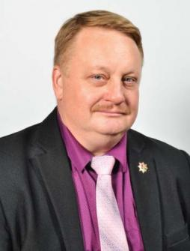
Избран по Юргинскому одномандатному избирательному округу № 2
Дата избрания:
09.09.2018
Рабочий адрес:
650024, г.Кемерово, ул.Патриотов, 18
Рабочий телефон:
8 (923) 635 6143
Дата и место рождения:
06.11.1966, г.Юрга, Кемеровская область
Образование:
Высшее. Кемеровский Государственный Университет, юрист (1995)
Комитет:
Комитет по вопросам государственного устройства, местного самоуправления и правоохранительной деятельностиКомитет по вопросам образования, культуры и национальной политики
Фракция:
Фракция партии «ЕДИНАЯ РОССИЯ»
Трудовая деятельность
1985-1987 электромонтер ГПЗ «Октябрьский»
1987-1989 секретарь комсомольской организации ГПЗ «Октябрьский»
1989-1991 бригадир бригады радиомонтеров Беловского завода РРТА
1991-1994 директор малого предприятия «Демиург»
1994-1999 заместитель директора учебно-производственного предприятия «Доверие» всероссийского общества инвалидов
1999-2009 заместитель директора ООО «ПП Сибтрансресурс»
2009 - по настоящее время индивидуальный предприниматель
Награды и звания
- медаль «За заслуги в проведении переписи населения»
- медаль «За служение Кузбассу»
- медаль «За веру и добро»
- медаль «За бизнес во имя процветания»
- диплом «За защиту прав человека в Кузбассе»
- медаль «65 лет Кемеровской области»
- «Золотой знак «Кузбасс»
- медаль «70 лет Кемеровской области»
- нагрудный знак «70 лет ГУФСИН России по Кемеровской области»
- медаль «150 лет судебной реформы в России»
- медаль «За особый вклад в развитие Кузбасса» III степени
- почетный знак «За заслуги перед Кемеровской областью»
- нагрудный знак «Единая Россия - Единый Кузбасс»
- орден «Почета Кузбасса»

Ившин Евгений Викторович
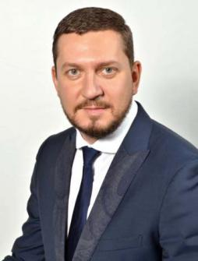
Избран по Центральному одномандатному избирательному округу № 19 г. Новокузнецк
Дата избрания:
09.09.2018
Рабочий адрес:
654007, г. Новокузнецк, проспект Ермакова, 1/2, офис 103/4
Рабочий телефон:
+7 (3843) 32-82-02
Дата и место рождения:
10.03.1982, гор. Новокузнецк, Кемеровская область
Образование:
Высшее. Федеральное бюджетное образовательное учреждение высшего профессионального образования «Кемеровский государственный университет», юрист. (2004)
Комитет:
Комитет по вопросам промышленной политики, жилищно-коммунального хозяйства и имущественных отношенийКомитет по вопросам предпринимательства и инноваций
Фракция:
Фракция партии «ЕДИНАЯ РОССИЯ»
Трудовая деятельность
2001-2006 помощник адвоката, Адвокатский кабинет Подгаевской И.В. Кемеровской областной коллегии адвокатов
2006-2010 инженер МТС ООО «Разрез Южный»
2011-2013 директор частного предприятия «Эскада»
2013-2016 директор частного предприятие «Переработка»
С 2016 - по настоящее время исполнительный директор ООО «ТрансСервис»
Награды и звания
- почетные грамоты Администрации г. Новокузнецка
- медаль «За бизнес во имя созидания»

Игошев Валерий Михайлович
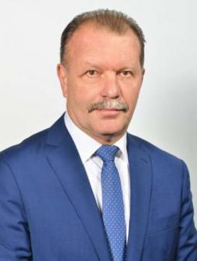
Избран по Юргинскому одномандатному избирательному округу № 2
Дата избрания:
09.09.2018
Рабочий адрес:
652050, г. Юрга, пр.Победы 10,
Рабочий телефон:
8 (38451) 6 65 16
Дата и место рождения:
13.01.1964, г. Юрга, Кемеровская область
Образование:
Высшее. Новосибирский государственный университет экономики и управления, Менеджер (2008)
Комитет:
Комитет по вопросам промышленной политики, жилищно-коммунального хозяйства и имущественных отношенийКомитет по вопросам здравоохранения и социальной защиты населения
Фракция:
Фракция партии «ЕДИНАЯ РОССИЯ»
Трудовая деятельность
1983 слесарь Юргинского Абразивного завода
1983-1986 Служба в Армии
1986-1987 слесарь Нефтегазодобывающего Управления «Васюганнефть»
1987-1988 руководитель кружка станции юных техников Юргинского ГОРОНО
1988-1990 оператор Нефтегазодобывающего Управления «Васюганнефть»
1990-1992 водитель «Кузбасспецтранс» Юргинская автобаза
1992-1994 водитель ЧП «НВА»
1994-1998 безработный
1998-2004 товаровед ОАО «Спиртовый комбинат» г. Мариинск
с 2004 по настоящее время индивидуальный предприниматель
Награды и звания
- Почетная грамота Губернатора Кемеровской области
- медаль «За бизнес во имя созидания»
- медаль «75 лет Кемеровской области»

Клейстер Роман Юрьевич
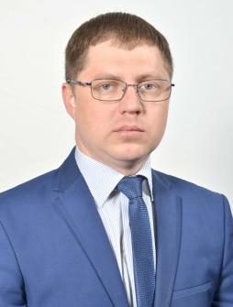
Избран по единому избирательному округу от партии ЛДПР
Дата избрания:
09.09.2018
Рабочий адрес:
650024, г. Кемерово, пр.Советский, 58
Рабочий телефон:
+7(3842) 450-568
Дата и место рождения:
02.07.1983, с.Колеул, Мариинский район, Кемеровская область
Образование:
Высшее, Кемеровский Сельскохозяйственный институт, Экономист (2006), Российская академия народного хозяйства и государственной службы при Президенте Российской Федерации, Государственное и муниципальное управление (2014)
Комитет:
Комитет по вопросам аграрной политики, землепользования и экологии
Фракция:
Фракция партии ЛДПР
Трудовая деятельность
2003-2006 Инженер по снабжению ФГУ Комбинат «Алтай»
2007-2018 Индивидуальный предприниматель
2012-2013 Директор ПО «Стимул»
2015-2016 Помощник депутата Государственной Жириновского В.В. по работе в Кемеровской области
2018 Заместитель председателя комитета по вопросам аграрной политики, землепользования и экологии
Награды и звания
- Почетная грамота от Губернатора Кемеровской области

Колпинский Глеб Иванович
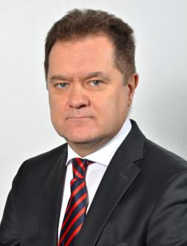
Избран по единому избирательному округу
Дата избрания:
09.09.2018
Рабочий адрес:
650000, Кемеровская область, г. Кемерово, пр. Советский, 58
Рабочий телефон:
+7(384-2) 45-04-63
Дата и место рождения:
31.10.1965, г. Новосибирск
Образование:
Высшее, Кемеровский Государственный медицинский институт, врач (1988)
Комитет:
Комитет по вопросам здравоохранения и социальной защиты населения
Фракция:
Фракция партии «ЕДИНАЯ РОССИЯ»
Трудовая деятельность
1982-1988 Учеба в Кемеровском Государственном медицинском институте
1988-1989 Интернатура по специальности терапия, Областная клиническая больница скорой медицинской помощи им. М.А. Подгорбунского
1991-1992 Участковый врач государственного автономного учреждения здравоохранения Кемеровской области «Кемеровская городская клиническая поликлиника №5»
1991-1992 Врач ультразвуковой диагностики государственного автономного учреждения здравоохранения Кемеровской области «Кемеровская городская клиническая поликлиника №5»
1992-1993 Врач компьютерной томографии Кемеровского клинического консультативно- диагностического Центра
1995-1999 Заведующий отделением лучевой диагностики Кемеровского клинического консультативно-диагностического Центра
1999-2001 Нач.мед., Кемеровского клинического консультативно-диагностического Центра
2001-2015 Главный врач Кемеровского клинического консультативно-диагностического Центра
С 2015 – по настоящее время Профессор кафедры лучевой диагностики Кемеровского Государственного медицинского университета
2018 Председатель комитета по вопросам здравоохранения и социальной защиты населения
Награды и звания
- Почетная грамота Министерства здравоохранения РФ
- Отличник здравоохранения
- Доктор медицинских наук
- Профессор кафедры Кемеровского Государственного медицинского университета.

Кошелев Игорь Степанович
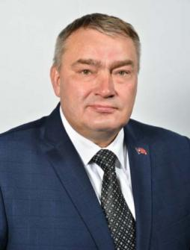
Избран по единому избирательному округу
Дата избрания:
09.09.2018
Рабочий адрес:
650068, г. Кемерово, переулок Инициативный, д. 3
Рабочий телефон:
Дата и место рождения:
11.02.1968, гор. Кемерово
Образование:
Высшее. Новокузнецкий государственный педагогический институт (1993), Высшее, Сибирская академия государственной службы, государственное и муниципальное управление (2004)
Комитет:
Комитет по вопросам туризма, спорта и молодежной политикиМандатная комиссия по депутатской этике и РегламентуКомитет по вопросам промышленной политики, жилищно-коммунального хозяйства и имущественных отношений
Фракция:
Фракция партии «ЕДИНАЯ РОССИЯ»
Трудовая деятельность
1986-1988 служба в Вооружённых силах СССР
1988-1993 тренер-преподаватель СДЮШОР №3
1993-1995 заместитель председателя Совета воинов - интернационалистов запаса
1995-1998 директор ООО «Салиус»
1998-2001 коммерческий директор ООО «Салиус»
2001-2007 председатель правления Кемеровского городского отделения Общероссийской общественной организации «Российский Союз ветеранов Афганистана»
2008-2014 генеральный директор общества с ограниченной ответственностью «Транспортно-производственной компании «Саланг»
С 2015 - по настоящее время исполнительный директор индивидуального предпринимателя Кошелева Степана Ивановича
Награды и звания
- две медали «За отвагу»
- медаль ордена «За заслуги перед Отечеством» II степени
- благодарность Президента Российской Федерации
- медаль «За укрепление боевого содружества»
- медаль «Генерал армии Маргелов»
- орден «Почета Кузбасса»
- медаль «За особый вклад в развитие Кузбасса» III степени
- медаль «За честь и мужество»
- медаль «За служение Кузбассу»
- медаль «За веру и добро»
- медаль «За бизнес во имя созидания».

Лазовская Наталья Сергеевна
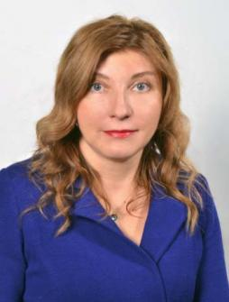
Избрана по Кемеровскому одномандатному избирательному округу № 3
Дата избрания:
09.09.2018
Рабочий адрес:
650000, г. Кемерово, пр. Кузнецкий, 121
Рабочий телефон:
8 (3842) 37 78 64
Дата и место рождения:
29.11.1978, гор. Кемерово
Образование:
Высшее. Кузбасский институт экономики и права, юрист (2000)
Комитет:
Комитет по вопросам государственного устройства, местного самоуправления и правоохранительной деятельностиКомитет по вопросам бюджета, налоговой политики и финансов
Фракция:
Фракция партии «ЕДИНАЯ РОССИЯ»
Трудовая деятельность
1999-2000 главный специалист юридического комитета администрации г. Кемерово
2000-2002 преподаватель Кузбасского института экономики и права
2002-2007 начальник экспертно-правового отдела Кемеровского городского Совета народных депутатов
2007-2011 заместитель начальника управления архитектуры и градостроительства по правовым вопросам администрации г. Кемерово
2011-2013 заместитель Главы Кемеровского муниципального района по земельно-имущественным отношением, председатель КУМИ
2013-по настоящее время заместитель директора по правовым вопросам ЗАО «Стройсервис»
Награды и звания
- медаль «За особый вклад в развитие Кузбасса» III степени
- медаль «За служение Кузбассу»
- медаль «За достойное воспитание детей»

Майер Роман Владимирович
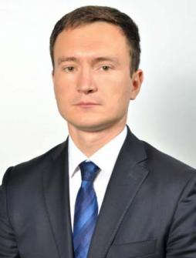
Избран по Промышленновскому одномандатному избирательному округу № 4
Дата избрания:
09.09.2018
Рабочий адрес:
650000, г. Кемерово, ул Весенняя, 5
Рабочий телефон:
8 (3842) 39 00 33
Дата и место рождения:
26.11.1982, гор. Кемерово
Образование:
Высшее. Кемеровский Государственный университет. Экономист-менеджер (2004)
Комитет:
Комитет по вопросам аграрной политики, землепользования и экологии
Фракция:
Фракция партии «ЕДИНАЯ РОССИЯ»
Трудовая деятельность
2002-2004 техник по планированию ОАО «КЭМЗ»
2004-2005 инженер-экономист ООО НПО «Кузбассэлектромотор»
2005-2007 начальник отдела – заместитель директора по экономике и финансам ООО НПО «Кузбассэлектромотор»
2007-2010 заместитель генерального директора по финансам ООО «СЭТК»
2010-2011 директор ООО «ЗЭД»
2011 заместитель генерального директора по экономике и финансам ООО «Мереть»
2011-2013 Заместитель генерального директора по экономике и финансам ООО «Электропром»
2013-2017 Заместитель вице-президента по сельскому хозяйству АО ХК «СДС»
2017-2018 вице-президент по сельскому хозяйству АО ХК «СДС»
2018 - по настоящее время генеральный директор ОАО «Ваганово»
Награды и звания
- Медаль «75 лет Кемеровской области»

Мухин Николай Павлович
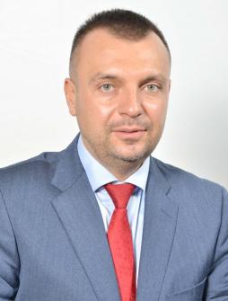
Избран по единому избирательному округу от КОПП КПРФ
Дата избрания:
09.09.2018
Рабочий адрес:
650055, г. Кемерово, пр Советский, 58
Рабочий телефон:
+7 (3842) 450 459
Дата и место рождения:
01.10.1979, Еврейская Автономная область, с. Бабстово
Образование:
неоконченное высшее ()
Комитет:
Комитет по вопросам образования, культуры и национальной политикиКомитет по вопросам туризма, спорта и молодежной политики
Фракция:
Фракция партии КПРФ
Трудовая деятельность
2002-2005 Индивидуальный предприниматель
2005-2010 Помощник депутата Государственной Думы Муравленко Сергея Викторовича
2010-2015 Депутат Белгородской областной Думы
2016-2018 Депутат Кемеровского городского Совета 4
С 2013 - по настоящее время Первый секретарь Кемеровского областного Комитета КПРФ
2013 -2018 первый заместитель генерального директора ОАО «Прокопьевское транспортное управление»
2018 - по настоящее время Заместитель председателя комитета по вопросам образования, культуры и национальной политики

Панькова Анастасия Юрьевна
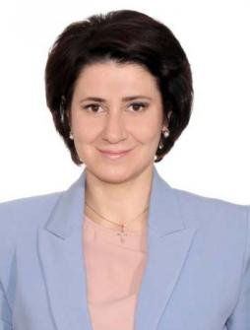
Избрана по единому избирательному округу от КРО ВПП «ЕДИНАЯ РОССИЯ»
Дата избрания:
09.09.2018
Рабочий адрес:
650066, г. Кемерово, ул. 2-я Заречная, 51а
Рабочий телефон:
+7 923 606 88 87+7 (3842) 45 95 00
Дата и место рождения:
14.10.1977, г. Омск
Образование:
Высшее. Алтайский государственный технический университет им. И.И.Ползунова, экономист-менеджер (2002), Кузбасский государственный технический университет имени Т.Ф. Горбачева (Государственный план подготовки управленческих кадров (Президентская программа), менеджер (2016)
Комитет:
Комитет по вопросам образования, культуры и национальной политикиКомитет по вопросам предпринимательства и инновацийКомитет по вопросам аграрной политики, землепользования и экологии
Фракция:
Фракция партии «ЕДИНАЯ РОССИЯ»
Трудовая деятельность
1992-1996 Секретарь «Бийское ДСУ -1»; Студентка Бийского техникума МОД
1996-1996 Секретарь-референт Алтайского представительства «Сибирской нефтяной компании»
1996-2001 Предприятия холдинга ООО «Браво ЛТД», секретарь-референт инспектор отдела кадров, бухгалтер
2001-2006 Торговый агент торгового двора «Аникс» ООО «Ва-Дим»
2006-2007 Начальник отдела продаж ООО «Скарлетт»
2007-2010 Региональный менеджер ООО «Торговый дом «Богатырь»
2010-2012 Заместитель генерального директора ООО «Скарлетт»
2012-2013 Муниципальное автономное учреждение «Школьное питание», заместитель директора
С 2013 года - по настоящее время Директор Муниципального автономного учреждения «Школьное питание»
Награды и звания
- медаль Кемеровской области «За бизнес во имя созидания»
- медаль Кемеровской области «За веру и добро»
- Бронзовый знак «За заслуги перед городом Кемерово».

Петров Вячеслав Анатольевич
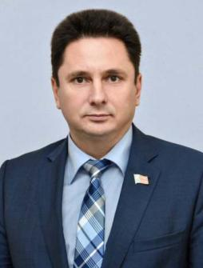
Избран по Ленинскому одномандатному избирательному округу №8 г. Кемерово
Дата избрания:
09.09.2018
Рабочий адрес:
г.Кемерово, пр. Советский, 58
Рабочий телефон:
+7 (3842) 450-450
Дата и место рождения:
17.08.1969, город Новокузнецк, Кемеровская область
Образование:
Кемеровский государственный медицинский институт. Врач (1992), Кемеровский государственный университет. Юрист (2003)
Комитет:
Комитет по вопросам государственного устройства, местного самоуправления и правоохранительной деятельности
Фракция:
Фракция партии «ЕДИНАЯ РОССИЯ»
Трудовая деятельность
1992 президент товарищества «СЭТД»
1992-1998 президент ТОО «Инсайдер»
1998-2001 генеральный директор ОАО «Компания «Навигатор»
2001-2011 генеральный директор ООО «Е-Лайт-Телеком», торговая марка «GoodLine»
2011-2012 заместитель Председателя Кемеровского городского Совета народных депутатов
2012-2013 руководитель Регионального исполнительного комитета Кемеровского регионального отделения Всероссийской политической партии «ЕДИНАЯ РОССИЯ»
2013-2018 председатель Совета директоров ООО «E-Лайт-Телеком»
2018 - по настоящее время председатель Парламента Кузбасса
Награды и звания
- Медаль «За бизнес во имя созидания»
- бронзовый знак «За заслуги перед городом Кемерово»
- медаль «За служение Кузбассу»
- Почетный знак Совета народных депутатов Кемеровской области «За заслуги перед Кемеровской областью»
- Почетный знак Золотой знак «Кузбасс»
- Серебряный знак «За заслуги перед городом Кемерово»
- Медаль МВД РФ «За вклад в укрепление правопорядка»
- Орден Почета Кузбасса (2018 г.)

Понизов Александр Владимирович
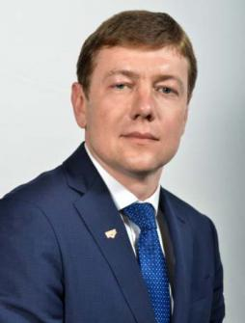
Избран по Ленинск-Кузнецкому одномандатному избирательному округу № 10
Дата избрания:
09.09.2018
Рабочий адрес:
652518, г.Ленинск-Кузнецкий, ул. Кирсанова,3
Рабочий телефон:
8 (38456) 5 16 77
Дата и место рождения:
27.11.1979, г. Томск
Образование:
Высшее. Уральская государственная горно-геологическая академия, горный инженер (2001)
Комитет:
Комитет по вопросам промышленной политики, жилищно-коммунального хозяйства и имущественных отношенийКомитет по вопросам аграрной политики, землепользования и экологии
Фракция:
Фракция партии «ЕДИНАЯ РОССИЯ»
Трудовая деятельность
2001-2002 Подземный горнорабочий очистного забоя ОАО «Шахта им.С.М.Кирова»
2002-2008 Подземный горный мастер, помощник начальника участка №8 шахты им.С.М.Кирова ОАО «СУЭК-Кузбасс»
2008-2011 Заведующий горными работами, начальник участка №8 ОАО «СУЭК-Кузбасс» шахты им.С.М.Кирова
2011-03.2015 Зам. главного инженера по технологии шахты им.С.М.Кирова ОАО «СУЭК-Кузбасс»
03.2015-07.2015 Главный инженер шахты им.С.М.Кирова ОАО «СУЭК-Кузбасс»
07.2015-09.2019 Директор шахты им.С.М.Кирова АО «СУЭК-Кузбасс»
09.2019-12.2019 Заместитель Технического директора - Начальник управления АО "СУЭК-Кузбасс", г. Ленинск-Кузнецкий
12.2019 - по настоящее время Директор АО "СУЭК-Кузбасс" шахта имени В.Д. Ялевского
Награды и звания
- Благодарственное письмо Министерства энергетики РФ «За заслуги в развитии топливно – энергетического комплекса»
- медаль "За заслуги в развитии топливно-энергетического комплекса" II степени медаль МЧС России «Маршал Василий Чуйков»
- медаль «За служение Кузбассу»
- медаль «За особый вклад в развитие г.Ленинска-Кузнецкого» III степенинагрудный знак «70 лет Дню Шахтера»
- юбилейная Медаль «70 лет Дню Шахтера»
- Почетная грамота АО «СУЭК-Кузбасс».

Правдин Кирилл Дмитриевич
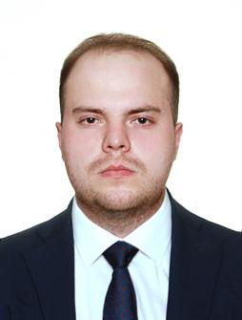
Избран по единому избирательному округу от партии ЛДПР
Дата избрания:
27.04.2020
Рабочий адрес:
Рабочий телефон:
Дата и место рождения:
17.04.1997, Новокузнецк, Кемеровская область
Образование:
Высшее, Сибирский государственный университет путей сообщения, менеджмент (2019)
Комитет:
Комитет по вопросам государственного устройства, местного самоуправления и правоохранительной деятельности
Фракция:
Фракция партии ЛДПР
Трудовая деятельность
2014 Индивидуальный предприниматель
с 2017 г. по настоящее время Помощник депутата Государственной думы ФС РФ Диденко А.Н, Администрация Томской области.

Приезжев Николай Сергеевич
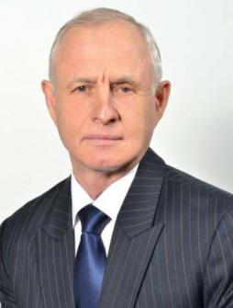
Избран по Беловскому одномандатному избирательному округу №12
Дата избрания:
09.09.2018
Рабочий адрес:
652642, пгт.Бачатский, ул.Комсомольская,19»А»
Рабочий телефон:
8 (38452) 7 04 20
Дата и место рождения:
30.10.1951, п. Промышленное, Промышленновского района Кемеровской области
Образование:
Высшее. Кузбасский политехнический институт по специальности «Технология и комплексная механизация открытой разработки месторождений полезных ископаемых» - горный инженер (1973)
Комитет:
Комитет по вопросам бюджета, налоговой политики и финансов
Фракция:
Фракция партии «ЕДИНАЯ РОССИЯ»
Трудовая деятельность
1973-1983 горный мастер, заместитель начальника участка, начальник участка, экономист 1 категории планово-экономического отдела разреза им.50-летия Октября
1983-1995 главный экономист, заместитель директора разреза им.50-летия Октября
1995-2003 генеральный директор ОАО «Разрез Бачатский»
2003-2007 президент, управляющий директор ОАО «УК «Кузбассразрезуголь»
2007 - 02.09.2019 директор филиала «Бачатский угольный разрез» АО «УК «Кузбассразрезуголь»
02.09.2019 - по настоящее время советник директора АО "Угольная компания " Кузбассразрезуголь "
Награды и звания
- Знак «Победитель социалистического соревнования»-1980
- Знак «Шахтерская слава» III степени
- Знак «Шахтерская слава» II степени
- Знак «Шахтерская слава» I степени
- Звание «Почетный работник топливно-энергетического комплекса»
- Звание «Лауреат премии Кузбасса»
- Медаль «За особый вклад в развитие Кузбасса» III степени
- Золотой знак «Шахтерская доблесть»
- Медаль «За особый вклад в развитие Кузбасса» II степени
- Медаль «За Служение Кузбассу»
- Медаль «За веру и добро»
- Орден «Доблесть Кузбасса»
- Медаль «За честь и мужество»
- Орден «Петра Великого» I степени
- Орден «Петра Великого» II степени
- Звание «Заслуженный шахтер РФ»
- Почетный знак «За пользу Отечеству»
- Медаль «За бизнес во имя созидания»
- Золотой знак «Кузбасс»
- Почетный знак отличия «За заслуги перед Уральской горно-металлургической компанией» II степени
- Медаль «60 лет Кемеровской области»
- Звание «Заслуженный шахтер Кузбасса»
- Медаль «15 лет Кемеровской и Новокузнецкой епархии»
- Звание «Почетный гражданин Кемеровской области»
- Звание «Почетный гражданин города Белово»
- Медаль «60 лет Дня шахтера»
- Орден «Лидер Российской экономики-2005»
- Медаль «70 лет Кемеровской области»
- Орден «За доблестный шахтерский труд» III степени
- Орден «За доблестный шахтерский труд» II степени
- Лауреат премии имени Михайло Волкова
- Звание «Лучший директор» среди предприятий Кузбасса с открытой добычей по итогам «Шахтерского года 2007-2008, 2010-2011г.
- Имя Н.С. Приезжева занесено в энциклопедию «Лучшие люди Российской Федерации».
- Избран действительным членом Академии Горных Наук. 2012 г.

Протас Татьяна Владимировна
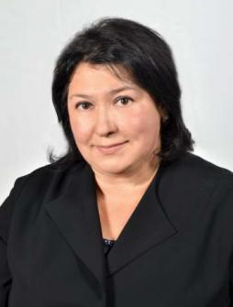
Избрана по единому избирательному округу от партии СПРАВЕДЛИВАЯ РОССИЯ
Дата избрания:
09.09.2018
Рабочий адрес:
654005, г.Новокузнецк, ул.Орджоникидзе, д.21, оф.206
Рабочий телефон:
8 (3843) 46 78 96
Дата и место рождения:
05.04.1969, г.Новокузнецк, Кемеровская область
Образование:
Высшее. Сибирский металлургический институт (1991), инженер-строитель (1991)
Комитет:
Комитет по вопросам предпринимательства и инноваций
Комитет по вопросам государственного устройства, местного самоуправления и правоохранительной деятельности
Комитет по вопросам бюджета, налоговой политики и финансов
Фракция:
Фракция партии СПРАВЕДЛИВАЯ РОССИЯ
Трудовая деятельность
1991–1993инженер-проектировщик НПП «Экотехника»
1993–2000инженер ЗАО «Котлоремонт»
2000–2003начальник отдела сбыта ООО «Сибрегионснаб»
2005–2012начальник обособленного отделения ООО «Центр экспертизы условий и охраны труда «Эксперт»
С 2012 года – по настоящее времягенеральный директор ООО «Сибинжиниринг»
Награды и звания
- медаль «За веру и добро»

Репина Дарья Яковлевна
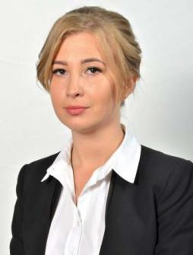
Избрана по единому избирательному округу от КРО ВПП «ЕДИНАЯ РОССИЯ»
Дата избрания:
09.09.2018
Рабочий адрес:
650991, г. Кемерово, пр. Советский, 58, каб. 311
Рабочий телефон:
8 (3842) 450 569
Дата и место рождения:
07.05.1990, Кемеровская область, пгт. Промышленная
Образование:
Высшее. Кузбасский государственный технический университет имени Т.Ф. Горбачева, государственное и муниципальное управление, менеджер. (2012), Кемеровский государственный университет, правозащитная деятельность. Юрист. (2017)
Комитет:
Комитет по вопросам государственного устройства, местного самоуправления и правоохранительной деятельностиКомитет по вопросам образования, культуры и национальной политики
Фракция:
Фракция партии «ЕДИНАЯ РОССИЯ»
Трудовая деятельность
2011-2018 главный специалист, обеспечивающий работу со средами РИК КРО ВПП «Единая Россия»
2017-2018 ведущий специалист отдела по спортивно-массовой работе и туризму ГКУО «Центр обеспечения организационно-технической, социально-экономической и воспитательной работы»
2018 - по настоящее время Заместитель председателя комитета по вопросам государственного устройства, местного самоуправления и правоохранительной деятельности
Награды и звания
- Грант Губернатора Кемеровской области на поддержку социально-значимых проектов Кузбасса
- Благодарность губернатора Кемеровской области
- Благодарственное письмо Совета народных депутатов Кемеровской области
- Юбилейный знак Совета народных депутатов «70 лет Кемеровской области»
- Медаль «За веру и добро»
- Медаль «75 лет Кемеровской области».

Скворцов Юрий Петрович
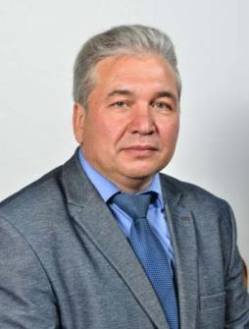
Избран по единому избирательному округу от КРОПП «ПАТРИОТЫ РОССИИ»
Дата избрания:
09.09.2018
Рабочий адрес:
650064, г. Кемерово, пр-т Советский, 58
Рабочий телефон:
8 (3842) 450 452
Дата и место рождения:
25.12.1963, г. Кемерово
Образование:
Высшее. Кемеровский государственный университет, химик, преподаватель (1986), Сибирский государственный университет физической культуры и спорта (профессиональная переподготовка по программе «Менеджмент организации» (2012), Сибирский государственный университет физической культуры и спорта (профессиональная переподготовка по программе «Физическая культура и спорт» (2018)
Комитет:
Комитет по вопросам промышленной политики, жилищно-коммунального хозяйства и имущественных отношений
Комитет по вопросам государственного устройства, местного самоуправления и правоохранительной деятельности
Фракция:
Фракция партии «ПАТРИОТЫ РОССИИ»
Трудовая деятельность
1986-1986 инженер Проблемной научно-исследовательской лаборатории спектроскопии твердого тела Кемеровского государственного университета
1986-1987 заместитель секретаря комитета ВЛКСМ Кемеровского государственного университета
1987-1988 секретарь комитета ВЛКСМ Кемеровского государственного университета
1988-1989 второй секретарь Центрального РК ВЛКСМ г. Кемерово
1989-1992 первый секретарь Центрального РК ВЛКСМ г. Кемерово
1992-1992 заместитель председателя департамента образования Кемеровской области по производственно-коммерческой работе – директор производственно-коммерческого центра
1992-1994 заместитель директора товарищества с ограниченной ответственностью «Союз»
1994-1996 помощник председателя Законодательного Собрания Кемеровской области
1996-2000 заместитель начальника муниципального предприятия «Производственное жилищное ремонтно-эксплуатационное объединение»
2000-2003 директор муниципального учреждения «Клубы по месту жительства»
2003-2003 заместитель председателя правления Кемеровского регионального отделения Общероссийского общественного движения «Народно-патриотический Союз России»
2003-2007 помощник депутата Государственной Думы Федерального Собрания Российской Федерации четвертого созыва Сапожникова Н.И. в Кемеровской области
2007-2008 специалист управления общественных отношений Администрации Кемеровской области
2008-2018 директор государственного бюджетного физкультурно-спортивного учреждения Кемеровской области «Спортивная школа олимпийского резерва по шахматам»
2018 - по настоящее время Заместитель председателя Парламента Кузбасса
Награды и звания
- орден «Знак Почета»
- медаль ФНПР «100 лет профсоюзам России»
- медаль «65 лет Кемеровской области»
- нагрудный знак «За развитие движения студенческих отрядов»
- медаль «За служение Кузбассу»
- медаль «70 лет Кемеровской области»
- медаль «За особый вклад в развитие Кузбасса» III степени
- медаль «За веру и добро»
- бронзовый знак «За заслуги перед городом Кемерово
- ветеран труда.
- Избирался депутатом Центрального районного Совета народных депутатов г. Кемерово двадцать первого созыва (1990), депутатом Кемеровского городского Совета народных депутатов двадцать первого созыва (1990), первого (1996), второго (1998), третьего (2002), четвертого (2006), пятого (2011) и шестого созывов (2016).
- Учредитель общероссийского движения «ОНФ за «Россию» и регионального отделения ОНФ в Кемеровской области. Член регионального штаба ОНФ по Кемеровской области, руководитель рабочей группы «Качество повседневной жизни».
- Председатель Комитета Кемеровского регионального отделения политической партии «ПАТРИОТЫ РОССИИ».
Федорова Ирина Федоровна
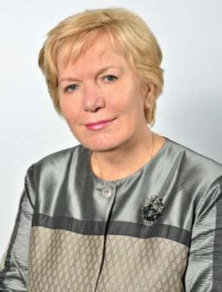
Избрана по единому избирательному округу от КРО ВПП «ЕДИНАЯ РОССИЯ»
Дата избрания:
09.09.2018
Рабочий адрес:
650064, г. Кемерово, пр-т Советский, 58
Рабочий телефон:
8 (3842) 450 461
Дата и место рождения:
12.08.1953, г. Кемерово
Образование:
Высшее. Кемеровский государственный университет, учитель русского языка и литературы (1974), Кандидат экономических наук (1997)
Комитет:
Комитет по вопросам образования, культуры и национальной политикиКомитет по вопросам здравоохранения и социальной защиты населения
Фракция:
Фракция партии «ЕДИНАЯ РОССИЯ»

Трудовая деятельность
1974-1975 организатор внеклассной воспитательной работы Кузбасской средней школы Кемеровского района
1975-1981 секретарь, I секретарь Кемеровского РК ВЛКСМ
1981-1983 директор Дома пионеров Центрального района г. Кемерово
1983-1990 старший инспектор, зам. зав. облоно Кемеровского облисполкома
1990-1991 старший научный сотрудник, зав. лабораторией НИИ школ, Сибирский филиал института общего образования Минобразования РСФСР
1991-1992 председатель комитета образования и науки Кемеровской области
1993-1994 советник главы Администрации Кемеровской области
1994-1997 заместитель главы Администрации Кемеровской области
1997 директор управления по работе с персоналом Кемеровского отделения Сбербанка
1998-2012 заместитель главы города Кемерово
2018 помощник Губернатора Кемеровской области
2018 председатель комитета по вопросам образования, культуры и национальной политики Парламента Кузбасса
Награды и звания
- «Отличник народного просвещения»
- медаль «За особый вклад в развитие Кемеровской области» I, II, III степени
- орден «Доблесть Кузбасса»
- почетный знак «Золотой знак «Кузбасс»

Филимонов Алексей Леонидович
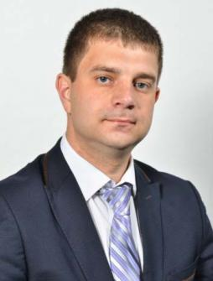
Избран по Прокопьевскому одномандатному избирательному округу № 15
Дата избрания:
09.09.2018
Рабочий адрес:
Кемеровская область, Прокопьевский район, с.Михайловка, ул. Советская 1/1
Рабочий телефон:
8 905 994 22 21
Дата и место рождения:
05.05.1982, г.Прокопьевск, Кемеровская область
Образование:
Высшее. Московксий государственный университет экономики, статистики и информатики, экономист, специальность «финансы и кредит» (2011), Томский Государственный университет, бакалавр юриспруденции (2014)
Комитет:
Комитет по вопросам предпринимательства и инновацийКомитет по вопросам аграрной политики, землепользования и экологии
Фракция:
Фракция партии «ЕДИНАЯ РОССИЯ»
Трудовая деятельность
2001-2001 администратор баскетбольного клуба
2004-2006 директор «Бум Сиб Продукт»
2006-2010 директор ООО «Юпитер»
2010-2011 директор ООО «Фабрика дерева»
2012 - по настоящее время директор ООО «СХП «Михайловское»
Награды и звания
- медаль «За бизнес во имя созидания»
- нагрудный знак «Лауреат премии Кузбасса»
- медаль «За заслуги перед Прокопьевским районом» 3 степени
- медаль «Отцовская слава»
- медаль «За заслуги перед Прокопьевским районом» 2 степени
- медаль Прокопьевского муниципального района «За любовь к родной земле»
- медаль Прокопьевского муниципального района «Трудовая Слава»

Харитонов Виктор Владимирович
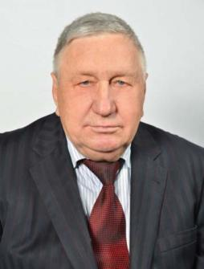
Избран по единому избирательному округу от КРО ВПП «ЕДИНАЯ РОССИЯ»
Дата избрания:
09.09.2018
Рабочий адрес:
652582, Кемеровская область, Ленинск-Кузнецкий район,с. Подгорное, пер. Кольцевой, 8
Рабочий телефон:
8 (38456) 6 74 10
Дата и место рождения:
23.02.1952, совхоз 208, ферма № 2, Ленинск-Кузнецкий район, Кемеровская область
Образование:
Высшее, Омский Государственный Ветеринарный институт (1974), ветеринарный врач (1974)
Комитет:
Мандатная комиссия по депутатской этике и РегламентуКомитет по вопросам аграрной политики, землепользования и экологии
Фракция:
Фракция партии «ЕДИНАЯ РОССИЯ»
Трудовая деятельность
1969-1974 студент Омского государственного института
1974-1977 главный ветеринарный врач совхоза «Демьяновский»
1977-1984 главный ветеринарный врач госплемзавода «Октябрьский»
1984-1993 главный ветеринарный врач госплемзавода «Ленинск-Кузнецкий»
С 1993 - по настоящее время генеральный директор ООО «ПЗ Ленинск-Кузнецкий»
Награды и звания
- Бронзовая медаль ВДНХ
- Звание «Заслуженный работник сельского хозяйства российской Федерации»
- медаль «За особый вклад в развитии Кузбасса» - III степени, II степени
- медаль «За служение Кузбассу»
- орден «Доблесть Кузбасса»
- звание «Почетный работник АПК»
- звание «Почетный гражданин Кемеровской области»
- орден «Меценат Кузбасса»
- звание «Герой Кузбасса»

Худяков Михаил Валерьевич
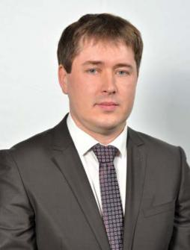
Избран по Анжеро-Судженскому одномандатному избирательному округу №1
Дата избрания:
09.09.2018
Рабочий адрес:
652470, Кемеровская область, г.Анжеро-Судженск, ул.Ленина, 6 (каб.214)
Рабочий телефон:
Дата и место рождения:
28.01.1983, г. Анжеро-Судженск Кемеровской области
Образование:
Высшее.Негосударственное образовательное учреждение высшего профессионального образования «Кузбасский институт экономики и права», юрист (2005)
Комитет:
Комитет по вопросам аграрной политики, землепользования и экологииКомитет по вопросам промышленной политики, жилищно-коммунального хозяйства и имущественных отношений
Фракция:
Фракция партии «ЕДИНАЯ РОССИЯ»
Трудовая деятельность
2005 – 2008Юрисконсульт ОГУП «Анжерские стройматериалы»
2008 – 2017Юрисконсульт ИП Бураков Э.В.
2014 – 2016Директор ООО «Успех Агро», Директор ООО ТД «Сибирский лес»
2006 – 2011депутат Анжеро-Судженского городского Совета народных депутатов III созыва (на непостоянной основе). Председатель комитета по развитию местного самоуправления, правопорядку, связям с общественностью и средствами массовой информации
2011 – 2016депутат Совета народных депутатов Анжеро-Судженского городского округа IV созыва (на непостоянной основе). Председатель комитета по развитию местного самоуправления, правопорядку, связям с общественностью и средствами массовой информации
2016 – 09.2018депутат Совета народных депутатов Анжеро-Судженского городского округа V созыва (на непостоянной основе). Председатель мандатной комиссии.
Награды и звания
- медаль «За служение Кузбассу»

Эйрих Андрей Александрович
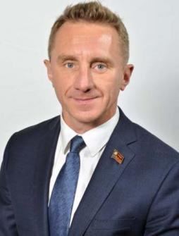
Избран по единому избирательному округу от КРО ВПП «ЕДИНАЯ РОССИЯ»
Дата избрания:
09.09.2018
Рабочий адрес:
654080, г. Новокузнецк, ул. Кирова, 25
Рабочий телефон:
+7(3843)74-08-59+7(3843)74-17-06
Дата и место рождения:
27.08.1977, г.Новокузнецк, Кемеровская область
Образование:
Высшее. Кемеровский государственный университет. Менеджер (1999), Аспирантура Кемеровского технологического института пищевой промышленности. Кандидат технических наук (2009)
Комитет:
Комитет по вопросам промышленной политики, жилищно-коммунального хозяйства и имущественных отношенийКомитет по вопросам предпринимательства и инноваций
Фракция:
Фракция партии «ЕДИНАЯ РОССИЯ»
Трудовая деятельность
2000-2003финансовый директор ООО «Тезаурус»
2003-2004ведущий специалист отдела планирования службы сбыта ООО «Торговый Дом «ЕвразХолдинг»
2004-2008исполнительный директор ООО «Управляющая компания «Система»
2008-2009генеральный директор ООО «Управляющая компания «Система»
С 2009 - по настоящее времядиректор ООО «Технология управления», г.Новокузнецк
Награды и звания
- медаль «За служение Кузбассу»
- медаль «За бизнес во имя созидания»

Юрьев Алексей Борисович
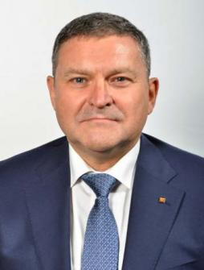
Избран по единому избирательному округу от КРО ВПП «ЕДИНАЯ РОССИЯ»
Дата избрания:
09.09.2018
Рабочий адрес:
654043, г. Новокузнецк, шоссе Космическое, 16
Рабочий телефон:
+7 (3843) 79-10-71
Дата и место рождения:
17.05.1965, г.Новокузнецк, Кемеровская область
Образование:
Высшее. Сибирский металлургический институт, инженер-металлург. (1987)
Комитет:
Комитет по вопросам промышленной политики, жилищно-коммунального хозяйства и имущественных отношений
Фракция:
Фракция партии «ЕДИНАЯ РОССИЯ»
Трудовая деятельность
1988-1993Бригадир по перемещению горячего металла ОАО «ЗСМК», г. Новокузнецк
1993-1998Мастер склада горячей заготовки ОАО «ЗСМК», г. Новокузнецк
1998-2000Заместитель начальника цеха ОАО «ЗСМК» г. Новокузнецк
2000-2002Главный инженер комбината ОАО «ЗСМК» г. Новокузнецк
2002-2006Главный инженер ОАО «ЗСМК» , компания ООО Евразхолдинг г. Новокузнецк
2006-2007Главный инженер НТМК, компания ООО Евразхолдинг, г. Нижний Тагил
2007-2009Управляющий директор НКМК, компания ООО Евразхолдинг, г. Новокузнецк
2009-2011Управляющий директор ЗСМК, компания ООО Евразхолдинг, г. Новокузнецк
2011-07.2019Управляющий директор АО «ЕВРАЗ объединенный Западно-Сибирский металлургического комбината», компания ООО Евразхолдинг, г. Новокузнецк
2020временно исполняющий обязанности ректора Сибирского государственного индустриального университета
Награды и звания
- Почетная грамота администрации Кемеровской области
- медаль «За особый вклад в развитие Кузбасса» III степени
- медаль «За служение Кузбассу»
- медаль «За особый вклад в развитие Кузбасса» II степени
- Почетный знак «Золотой знак «Кузбасс»
- Орден «Доблесть Кузбасса»
- Орден Почета Кузбасса
- Лауреат премии Правительства РФ в области науки и техники
- «Заслуженный металлург РФ»

Янькин Дмитрий Валерьевич
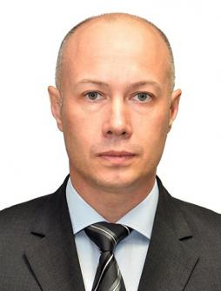
Избран по единому избирательному округу от КРО ВПП «ЕДИНАЯ РОССИЯ»
Дата избрания:
27.04.2020
Рабочий адрес:
Рабочий телефон:
Дата и место рождения:
10.05.1977, Новокузнецк, Кемеровская область
Образование:
Высшее, Новокузнецкий государственный педагогический институт, педагог по физической культуре (2001), Повышение квалификации, МОУ ДПЩ «Институт повышения квалификации» г. Новокузнецк, теория и правктикауплавления образованием (2003), Высшее, Международный институт экономики и права, менеджер (2009), Сибирская академия государственной службы, государственное и муниципальное управление (2011), Высшее, Томский государственный педагогический университет, педагог-психолог (2013)
Комитет:
Комитет по вопросам образования, культуры и национальной политики
Фракция:
Фракция партии «ЕДИНАЯ РОССИЯ»
Трудовая деятельность
1996шахта "Абашевская", подземный электрослесарь проходческого участка №9
2000-2010Спортивный центр "Темп", директор
2011-наст. ВремяМБОУ "Средняя общеобразовательная школа №60", директор

